Con particolare riguardo a
GENOVA E LIGURIA

uscita giugno 2024

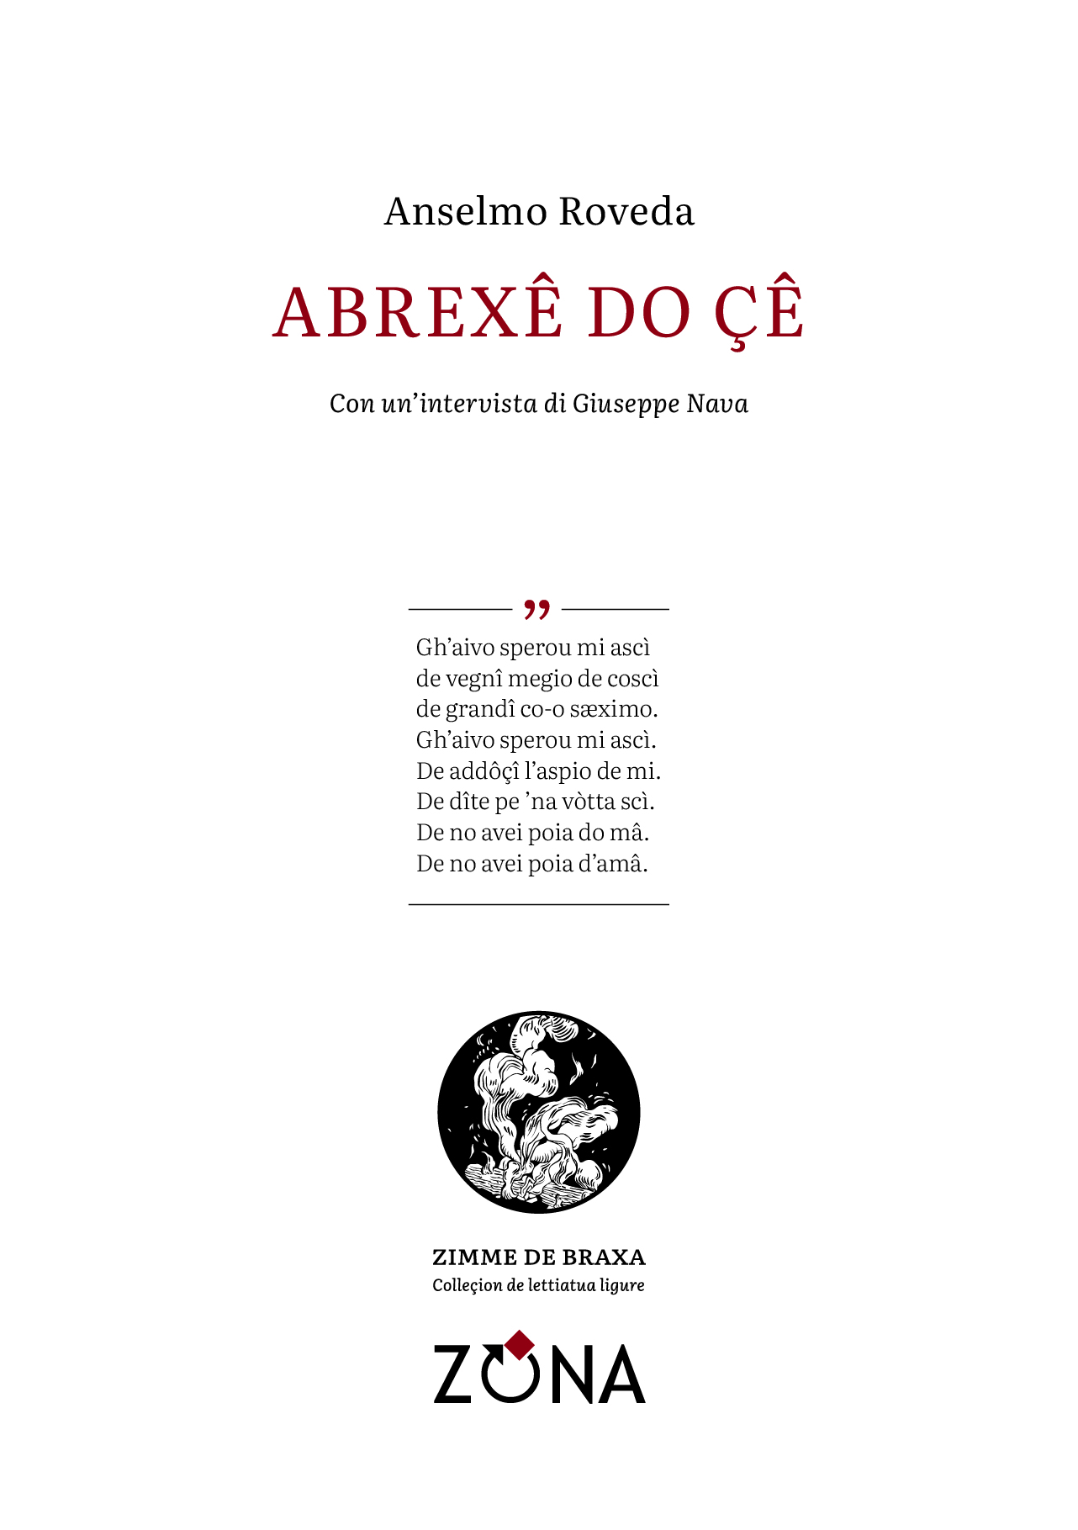
Anselmo Roveda
Abrexê do çê
[poesie in genovese]

Editrice ZONA, 2024
libro pp. 90 ‒ 11 euro ‒ ISBN 978886438xxxx

La terza raccolta poetica in genovese di Roveda propone, in larga parte, testi scritti dopo la primavera del 2016; la serie principale, che dà titolo al volume, è una sorta di «compendio del cielo», poesie composte guardando in alto e dentro, in viaggio e a Genova. A queste si aggiungono schizzi e appunti in versi liberi che l’autore annota nei quaderni dei frequenti viaggi imposti dall’attività letteraria e di docenza; in un ideale orizzonte in cui il genovese si fa lingua intima, di riflessione quasi diaristica, e lingua del mondo, utile a descrivere e ricomporre i diversi paesaggi e le differenti situazioni incontrate.

Anselmo Roveda, (1972), nato a Genova e cresciuto tra Arenzano e l’alta valle dell’Orba, è docente di Sceneggiatura II (Analisi delle strutture narrative e elementi di scrittura creativa) presso l’ISIA di Urbino. Scrittore, in italiano e in genovese; studioso di letteratura, tradizioni popolari e immaginario, è vicedirettore della rivista «Andersen» e direttore della rassegna letteraria «Cabirda»; alcuni suoi testi sono stati premiati e tradotti all’estero. In genovese ha pubblicato: le raccolte di poesia A farta d’euio de framboase into sangue spantegou (2006) e Rafataggi (2016); il racconto O cadaveo do Reixa (2016), uscito a puntate su «Il Secolo XIX»; e i libri per bambini O pigheuggio e a pruxa (2015), A donnetta ch’a l’anava a-a fea (2016), E ciù belle föe. Dozze stöie di Fræ Grimm (a cura, con A. Acquarone, 2019) e Moen (2023).

Colleçion de lettiatua ligure (Collana di letteratura ligure)
Zimme de braxa (Scintille di brace)

Zimme de braxa (Scintille di brace) è una nuova collana di letteratura d’espressione ligure che ZONA propone nell'ambito di un più ampio progetto di rilancio della lingua ligure. Si declina in tre macrosezioni: "Poesie e rime", "Narrativa e prose", "Teatro e drammaturgie". Diretta da Anselmo Roveda ‒ scrittore e studioso di letteratura, docente all’ISIA Urbino ‒ è pubblicata sotto gli auspici del Consiglio per il Patrimonio Linguistico Ligure (Conseggio pe-o Patrimònio Linguistico Ligure) e si avvale della collaborazione dei linguisti Stefano Lusito e Jean Maillard e di altri specialisti. Logo e grafica sono dell'illustratrice e graphic designer Elettra Deganello. La collana utilizza la grafia genovese: il carattere di stampa è il "Conseggio", un font studiato e adattato appositamente per questo progetto partendo da altri caratteri open source.

Editrice ZONA / Genova
Genova – 338.7676020 – info@editricezona.it – editricezona.it

